臺東縣100年度第7屆東海岸盃
全國原住民地區國小軟式棒球邀請賽實施計畫

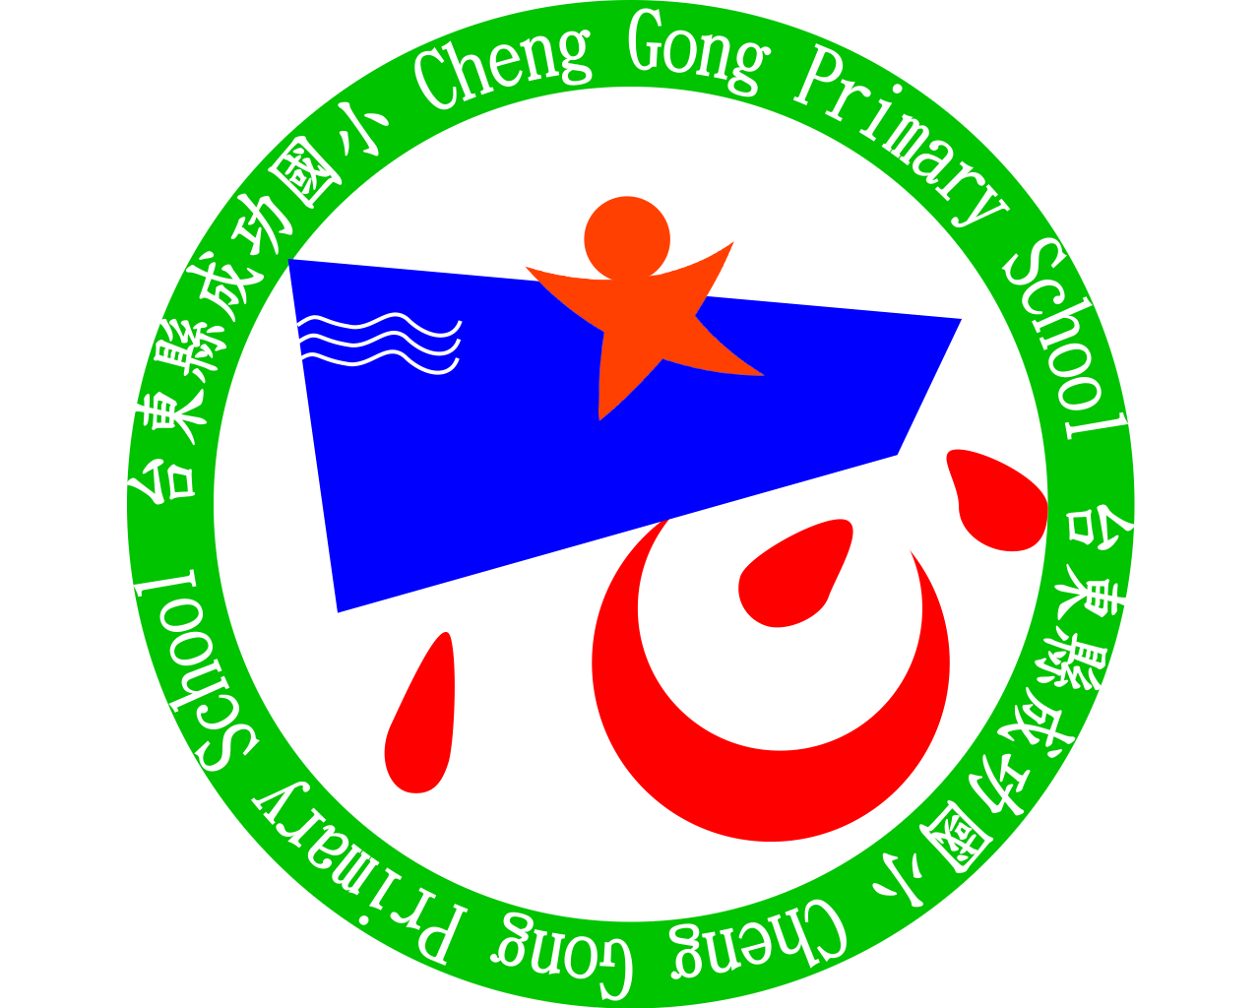

台東縣成功國民小學編製

臺東縣100年度第7屆東海岸盃全國原住民地區
國小軟式棒球邀請賽實施計畫
壹、宗 旨：
一、基於「國力即體力」，為提升學生體能，響應教育部「快活計畫」及「運動人口倍增計畫」，推展國小棒球技術水準帶動棒球運動風氣，廣植基礎棒球運動人口。
二、有效利用東部海岸觀光資源，擴展國民旅遊空間，促進東部觀光旅遊事業之發展。
三、慶祝建國百年，邁向「健康一百，樂活一百，幸福一百」。
貳、依 據：
一、行政院原住民族委員會推展體育人才重點培育實施計畫。
二、本縣發展東海岸少棒人才重點培育實施計畫。
參、組 織：
一、指導單位：教育部、行政院體委會、行政院原住民族委員會、交通部觀光局東部海岸國家風景區管理處、臺東縣政府。
二、主辦單位：教育部、臺東縣體育會棒球委員會。
三、協辦單位：林正二服務處、廖立委國棟國會辦公室、陳立委瑩立委國會辦公室、高金立委素梅國會辦公室、賴立委坤城國會辦公室、林立委滄敏國會辦公室、謝立委國樑國會辦公室、台東縣議會、饒議長慶鈴服務處、陳副議長宏宗服務處、許進榮議員服務處、宋賢一議員服務處、劉純歌議員服務處、林東滿議員服務處、嚴惠美議員服務處、朱連濟議員服務處、夏曼‧瑪德能議員服務處、王清堅議員服務處、陳‧藍姆洛議員服務處、林琮翰議員服務處、江堅壽議員服務處、蔡義勇議員服務處、胡秋金議員服務處、張萬生議員服務處、余忠義議員服務處、張國洲議員服務處、田石雄議員服務處、吳景槐議員服務處、林參天議員服務處、臺東縣成功鎮公所、臺東縣體育發展基金會、台灣電力公司、台灣中油股份有限公司、中華電信股份有限公司、國立成功商水、臺東縣三民國小。
四、贊助單位：兆林農業股份有限公司
五、承辦單位：臺東縣成功國民小學。
肆、活動方式：
一、東海岸盃全國原住民地區國小軟式棒球邀請賽：邀請全國原住民地區國小棒球隊共24隊參賽，預定邀請隊伍台東縣為12隊，外縣市為12隊，以先報名的球隊優先參加。
二、促進東海岸觀光旅遊宣傳：於成功鎮外省道旁張貼宣傳布條與海報；發送新聞稿與在地傳媒廣為宣傳。
三、配合政府節能減碳：於成功鎮外省道旁張貼宣傳布條與海報；發送新聞稿與在地傳媒廣為宣傳。
伍、競賽日期：100年6月2日至5日(星期四、五、六、日)，共4天。
開幕典禮：100年6月2日（星期四）上午10時於成功國小棒球場。
閉幕典禮：預定100年6月5日（星期日）下午16時於成功國小棒球場。
宣傳日期：100年5月26日至100年6月1日，共7日。
陸、競賽地點：台東縣成功國小棒球場、台東縣成功商水棒球場、台東縣三民國小棒球場、白守蓮(成功壘球場)。
柒、球員資格：
- 球隊資格：凡全國國民小學，以學校為單位，由承辦學校邀請後即可報名參加。
- 球員資格：球員需為學校在籍學生。
捌、競賽制度：依報名隊數採分組循環後交叉制或分組循環後單淘汰制。
玖、競賽規則：採用99學年度中華民國棒球協會審定之學生棒球規則。
拾、比賽用球：採用中華民國學生棒球運動聯盟認定合格之軟式比賽用球。
拾壹、報名：
一、報名日期：自即日起至100年5月6日17時止(以郵戳為憑)
二、報名方式：除報名表紙本寄至報名地點外，請將報名表電子檔傳至E-mail：u863007@yahoo.com.tw；報名地點：台東縣成功鎮成功國小
(96143台東縣成功鎮太平路28號)學務主任許家彰收
TEL：(089)851021-205 FAX：(089)850248
三、報名人數：每隊最多18名，得含領隊、總教練、管理各一名，球員15名。
四、報名表：（詳如附件）
五、參賽隊伍每隊每天中餐提供18份便當。
拾貳、領隊會議：
一、時間：100年5月17日(星期二)上午10時
二、地點：台東縣成功國小二樓會議室
三、會議內容：
1.依照競賽規程討論有關附則。
2.審查球員資格。
四、領隊會議時間如無變更，則不另行通知，各隊未派代表出席者，對會中決議事項不得有異議。
拾參、獎勵：
一、團體獎：取戰績前四名頒發獎盃乙座。
二、個人獎：
（一）打擊獎：1名
（二）投手獎：1名
（三）美技獎：1名
（四）功勞獎：1名。
三、精神總錦標：就各隊秩序、精神等綜合表現，評選精神總錦標。
註：1.以上個人獎成績由第一場算起，並以前四名隊伍各取一名球員為原則。
2.打擊獎：打擊率相同時，以打數較多者為優先，若打數相同時，以打點多者優先。
四、辦理本項活動之工作人員及指導老師，依據臺東縣政府及所屬各機關公務人員平時獎懲標準表及臺東縣政府所屬教育專業人員獎懲補充規定報請主管機關依權責給予敘獎。
拾肆、抗議及申訴：
一、比賽前抗議:有關球員資格問題。
二、比賽中抗議:有關判定疑慮之問題。
三、申 訴:有關競賽上所發生之問題。
四、抗議及申訴以大會審判委員會最後之裁決為終結。
註：以上之程序應由領隊(總教練)向裁判提出詢問，態度應誠懇謙和，否則不予受理。並應在該場比賽結束一小時內以書面由領隊(總教練)簽章，連同保證金新台幣貳仟元整，向承辦單位提出。成立時保證金退還，否則由承辦單位沒收充作獎品費。
拾伍、附則：
一、球員出場比賽時，請攜帶貼有照片之學生證或其它證件備查。未帶證件之球員，不得填寫在攻守名單內比賽（請在開賽前提出查驗要求，比賽開始後即不予受理），違者視同違規球員，除褫奪該隊所有比賽成績，失職人員送請有關單位議處。比賽前一小時向大會紀錄台辦理報到，並提出攻守名單及決定攻守。
二、如遇風雨或其他不可抗拒之因素，當日第一場比賽即無法進行時，則整個賽程順延，但賽滿四局得裁定比賽。途中因停賽而延誤之賽程，由大會另行安排，必要時得一天出賽兩場。上述決定經主辦單位會同競賽、裁判組研商後執行，各球隊不得提出異議。
三、各隊應於比賽時間四十分鐘前向記錄組報到，二十分鐘前提出攻守名單，接受資格審查，如有延誤者，大會得限制教練出場指揮。各場比賽均無賽前練習，唯第五局後容許次場球隊五人入場練習（教練一人、投手三人及捕手一人）。
四、在比賽開始之預定時刻未能出場者視同棄權（如遇不可抗拒之事實，經大會認定者除外）。
五、每場比賽時間以90分鐘為限；兩隊如四局相差十分，五局相差七分即截止比賽。
六、比賽兩隊於比賽前決定攻守，先守隊請至一壘邊選手休息區，各隊對於己隊選手席邊之啦啦隊負有不滋事之責並嚴禁使用瓦斯汽笛。此外選手休息區內嚴禁球隊之隊職員吸煙，嚼檳榔及喝酒；經大會發覺有上列情事者請出休息區。
七、投手出場投球超過兩局，則需受隔場限制。
八、賽中教練除暫停訴求外，一律不可出場抗議。
九、比賽進行中，教練需指導學生撿拾界外球，一壘邊線界外球由一壘選手休息區球員撿拾；三壘邊線界外球由三壘選手休息區球員撿拾，本壘後方界外球由請由攻方球隊球員撿拾。
十、野手集會每局限一次（不得超過三人），時間以一分鐘為限，第二次（含）計教練技術暫停一次。每場限三次野手集會，第四次（含）則每次都計教練技術暫停一次。延長賽時則每三局限一次。
十一、守備時一局中允許一次教練技術暫停（換投手不計），時間以一分鐘為限，第二次（含）則須更換投手。每場第四次（含）暫停時，則每次都須更換投手。延長賽時則每三局限一次暫停。攻擊時一局允許暫停一次，時間以一分鐘為限，每局第二次（含）時，則視同該隊教練技術暫停一次。
十二、擊球員應在擊球區內接受教練或壘指導員指示，違者裁判員應予以糾正警告。
十三、比賽進行中，總教練或教練之言行應自我約束，嚴禁向球員或裁判作人身攻擊，球員亦不得有挑釁行為，違者大會得予以勒令退場。
十四、比賽前或比賽中發生球員資格問題時，對於有疑問之球員得透過競賽工作人員『拍照存證』以備查核，並以不影響球賽進行為原則。
十五、球隊比賽時，應穿著整齊、號碼清晰1~16號（少棒組）之球衣比賽。隊長球衣號碼為10號，且報名後不得更改，教練球衣號碼為28或29號，總教練球衣號碼為30號，違者不得出場。
十六、為提昇學生棒球精神，學校球隊服裝應力求整齊劃一，球衣（含內衣）樣式、顏色、長短一致，球褲之穿著應露出吊襪，且拉至膝下，比賽中進出場應快速奔跑。
十七、報名表內之總教練、教練、選手須著球衣始能進入選手席，以免產生事端。
十八、比賽中不得有欺騙行為，違者裁判員應予以嚴重議處。
十九、球隊如有任何一場棄權、被褫奪比賽者，除取消該隊已賽成績及繼續比賽資格外，三年不列入邀請名單，並陳報有關單位嚴處。
二十、投手持球15秒內須投球，此15秒以裁判員之認定為準。若15秒內未投出，則計壞球一個。
廿一、捕手護具須自備，並合乎標準（頭盔、面罩、護喉、護胸、護襠及護腿），預備捕手亦應配戴頭盔及面罩；擊球員、跑壘員及壘指導員（若為球員）均須戴安全帽（安全帽請採用雙耳並附安全帶之規格）。如缺任何乙項，大會得沒收該隊比賽資格。
廿二、比賽中嚴禁使用加重球棒，包括木棒、鐵棒及任何外加之器材，。
廿三、領隊及教練應督促球員珍惜球場環境，於賽後臨走前，將選手席收拾整齊。
廿四、凡比賽時發生棒球規則或本規程無明文規定之問題，由主辦單位審判委員召集競賽組及裁判組會商決定之，其判決即為終決球員全套護具自備，上場需配好護具，否則不得上場比賽。
廿五、分組循環採積分制，勝一場2分，和局1分，敗一場0分；以積分多寡判定名次。
決賽若比賽時間90分鐘已屆，兩隊無法分出勝負時，採強迫取分賽制以決定勝負。
廿六、因積分相同無法判定名次時，依下列原則判定名次：
1.預賽兩隊積分相同時，以勝隊為先；若相互比賽為和局，延長賽採突破僵局制﹙PK賽﹚，從滿壘第一棒開始，以決定先後順序名次。
2.預賽三隊（含）以上積分相同時，以勝隊為先；若相互比賽為和局，延長賽採突破僵局制﹙PK賽﹚，從滿壘第一棒開始，以決定先後順序名次。
3.決賽每場均賽至勝負為止。
廿七、當日最後一場比賽完畢，由兩隊球員協助清理場地。
廿八、請各隊準時參加開幕典禮（凡參加開幕典禮之隊伍，發予隊職員及參賽選手紀念衫一件及紀念帽一頂），攜帶校旗，著統一棒球服裝。
拾陸、經費：（詳如所附經費概算表）
- 敦請教育部、縣府、東管處、立委及議員經費補助，並由承辦單位統籌運用及核銷。
- 自籌經費。
拾柒、預期效益：
一、養成原住民地區學童運動健身習慣及提倡正當休閒活動。
二、提升原住民地區少年棒球運動風氣與技能，促進球員間情感與技術之交流。
三、促進地方情感交流，建立部落間良善情誼。
拾捌、本規程如有未盡事宜得由承辦單位修訂於領隊會議時提出討論後實施，修正時亦同。
臺東縣100年度第7屆全國原住民地區東海岸盃國小軟式棒球邀請賽報名表
學校名稱： |  |  |  | 尺寸 | 每隊3件成人運動紀念衫
領 隊： |  |  |  |  | 球隊聯絡人：  電話：（089）  傳真：（089）  行動：  Email：
總 教 練：
管 理：
學校地址：
球衣背號 | 守備  位置 | 姓名 | 出生年月日  西元年/月/日 |  |  | 身分證字號 | 紀念衫尺寸3L/2L/XL/L/M/S
1
2
3
4
5
6
7
8
9
10
11
12
13
14
15
FAX：850248或E-Mail:u863007@yahoo.com.tw，成功國小學務處許家彰主任收

賽程表
預賽：24隊分A.B.C.D.E.F.G.八組，每組三隊，取前二進複賽
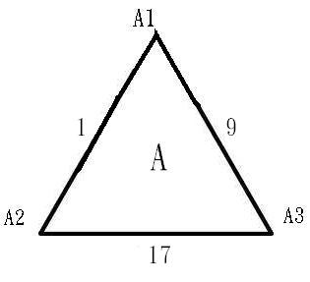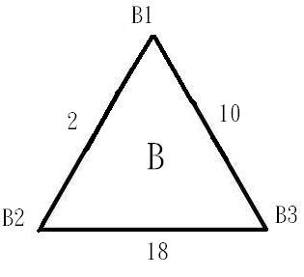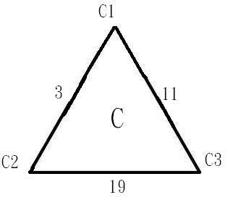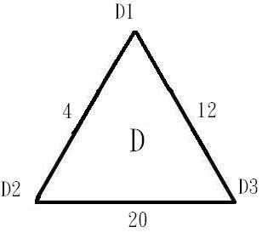
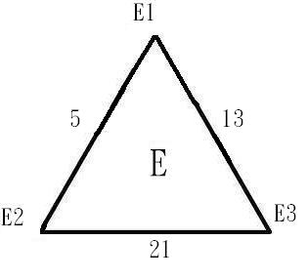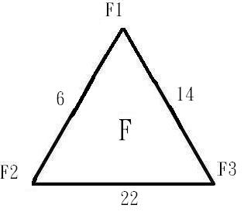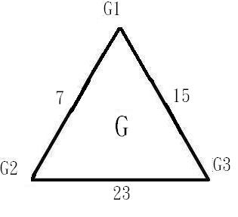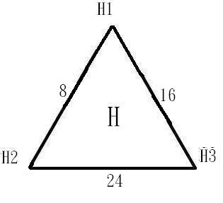
複賽：16隊對戰單淘汰，勝者進入前八雙敗淘汰賽制
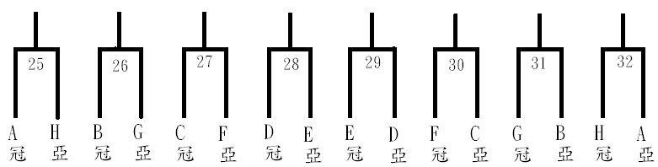
前八雙敗淘汰賽制─第43場次敗者為殿軍，第45場次敗者為季軍。
總冠軍─勝部冠軍贏得第46場次即為總冠軍，反之，將打第47場次決定總冠軍。
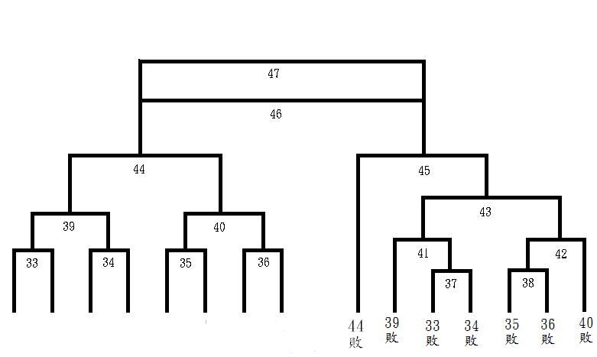
臺東縣100年度第7屆東海岸盃全國原住民地區
國小軟式棒球邀請賽賽程表
日期 | 場次 | 比賽時間 | 主隊--客隊 | 場 地 | 比 數 | 備 註
六月二日 | 1 | 08：00 | A1-A2 | 甲（成功國小）
六月二日 | 2 | 08：00 | C1-C2 | 乙（三民國小）
六月二日 | 3 | 08：00 | E1-E2 | 丙（成功商水）
六月二日 | 4 | 08：00 | G1-G2 | 丁（白守蓮）
六月二日 |  | 09：30 | 開幕 | 成功國小
六月二日 | 5 | 10：30 | B1-B2 | 甲（成功國小）
六月二日 | 6 | 10：30 | D1-D2 | 乙（三民國小）
六月二日 | 7 | 10：30 | F1-F2 | 丙（成功商水）
六月二日 | 8 | 10：30 | H1-H2 | 丁（白守蓮）
六月二日 | 9 | 12：00 | A3-A1 | 甲（成功國小）
六月二日 | 10 | 12：00 | C3-C1 | 乙（三民國小）
六月二日 | 11 | 12：00 | E3-E1 | 丙（成功商水）
六月二日 | 12 | 12：00 | G3-G1 | 丁（白守蓮）
六月二日 | 13 | 13：30 | B3-B1 | 甲（成功國小）
六月二日 | 14 | 13：30 | D3-D1 | 乙（三民國小）
六月二日 | 15 | 13：30 | F3-F1 | 丙（成功商水）
六月二日 | 16 | 13：30 | H3-H1 | 丁（白守蓮）
六月二日 | 17 | 15：00 | A2-A3 | 甲（成功國小）
六月二日 | 18 | 15：00 | C2-C3 | 乙（三民國小）
六月二日 | 19 | 15：00 | E2-E3 | 丙（成功商水）
六月二日 | 20 | 15：00 | G2-G3 | 丁（白守蓮）

六月三日 | 21 | 08：00 | B2-B3 | 甲（成功國小）
六月三日 | 22 | 08：00 | D2-D3 | 乙（三民國小）
六月三日 | 23 | 09：30 | F2-F3 | 甲（成功國小）
六月三日 | 24 | 09：30 | H2-H3 | 乙（三民國小）
六月三日 | 25 | 11：00 | A冠-H亞 | 甲（成功國小）
六月三日 | 26 | 11：00 | B冠-G亞 | 乙（三民國小）
六月三日 | 27 | 12：30 | C冠-F亞 | 甲（成功國小）
六月三日 | 28 | 12：30 | D冠-E亞 | 乙（三民國小）
六月三日 | 29 | 14：00 | E冠-D亞 | 甲（成功國小）
六月三日 | 30 | 14：00 | F冠-C亞 | 乙（三民國小）
六月三日 | 31 | 15：30 | G冠-B亞 | 甲（成功國小）
六月三日 | 32 | 15：30 | H冠-A亞 | 乙（三民國小）
六月四日 | 33 | 08：00 | - | 甲（成功國小）
六月四日 | 34 | 08：00 | - | 乙（三民國小）
六月四日 | 35 | 09：30 | - | 甲（成功國小） | ：
六月四日 | 36 | 09：30 | - | 乙（三民國小）
六月四日 | 37 | 11：00 | 33敗-34敗 | 甲（成功國小）
六月四日 | 38 | 11：00 | 35敗-36敗 | 乙（三民國小）
六月四日 | 39 | 12：30 | 33勝-34勝 | 甲（成功國小）
六月四日 | 40 | 12：30 | 35勝-36勝 | 乙（三民國小）
六月四日 | 41 | 14：00 | 37勝-41敗 | 甲（成功國小）
六月四日 | 42 | 14：00 | 38勝-40敗 | 乙（三民國小）
六月五日 | 43 | 08：00 | 41勝-42勝 | 甲（成功國小） |  | 敗者為殿軍
六月五日 | 44 | 09：30 | 39勝-40勝 | 甲（成功國小）
六月五日 | 45 | 11：00 | 43勝-44敗 | 甲（成功國小） |  | 敗者為季軍
六月五日 | 46 | 12：30 | 44勝-45敗 | 甲（成功國小） |  | 敗者為亞軍  勝者為冠軍
六月五日 | 47 | 14：00 | 如有需要 | 甲（成功國小）

第7屆東海岸盃全國原住民地區國小軟式棒球邀請賽大會職員名單
榮譽會長 | 黃健庭
榮譽副會長 | 饒慶鈴
會長 | 林正二
副會長 | 林富雄 汪履維 侯武成 林宜均 陳宏宗
顧問 | 廖國棟 陳 瑩 高金素梅 賴坤成 林滄敏 謝國樑 吳俊立 孫大川 劉純歌 嚴惠美 宋賢一 朱連濟 陳‧藍姆洛 王清堅 蔡義勇 胡秋金 張萬生 余忠義 夏曼‧瑪德能 李建智 林琮翰 江堅壽 張國洲 田石雄 許進榮 林東滿 吳景槐 林參天 張清忠 陳劍賢 馬惠達 李隆榮 蔡慧崇 高克武 賴秀星 賴榮幸 陳秋豆 黃清睦 歐嘉惠 王東吉 林聰傑 吳清展
總幹事 | 張瑞群
副總幹事 | 許天祥 陳俊源 楊長鉿 張能發
秘書 | 陳冠樺 謝汶哲
執行組 | 許家彰 李玉雯 李建興
行政組 | 徐永昌 葉靜惠 王建榮
競賽組 | 葉政道 李宗哲
總務組 | 盧博龍 劉承瑋 楊賀凱 陳致敏 陸奇星
典禮組 | 段慶雲 張怡沛 林彥君
獎品組 | 蔡麗雪 劉玉花
場地組 | 陳瑞彬 簡嘉弘 宋新生 李忠明 張珅維 陳明德 李振興 呂昌儒 高克武 李家和 蘇吉興
防護組 | 吳素鳳 陳巧琴 胡淑惠 劉玉花
裁判組 | 廖偉志
李建興 黃金峰 張平龍 高鴻東 賴敏彥 陳誠章 楊明通
郭威坤 林俊宏 胡銀益 楊義勇 孫世龍 溫文度
開幕典禮程序
參賽隊伍請於100年6月2日上午十時持隊旗、著球衣至臺東縣成功國小棒球場參加開幕典禮。

時間：100年6月2日上午十時
一、大會開始 | 五、來賓致詞
二、球員進場 | 六、致贈參賽隊伍紀念衫
三、介紹與會長官來賓 | 七、禮成
四、主席致詞

閉幕典禮程序
時間：100年6月5日下午四時
一、閉幕典禮開始 | 四、頒獎
二、主席致詞 | 五、禮成
三、來賓致詞 | 六、歡送貴賓，珍重再見

